**Cửa hàng**

**Quán ăn Nền Tảng**

**Giờ mở cửa**: lúc Hoàng hôn đã đến và quán tự đóng khi Bình minh lên **(tức chỉ bán buổi tối)**

**Menu của chúng tôi, bao gồm các món**

1. **Bún đậu mắm tôm** - *Giá cả khá thơm* - **95,000 đ/tô**  
   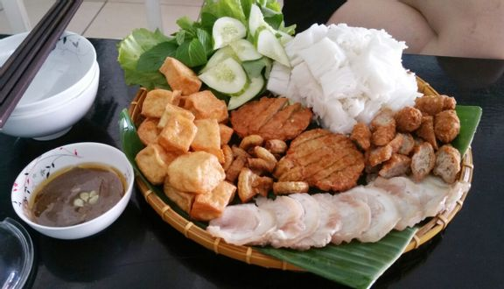
2. **Lẩu dê Trần Văn Hoài** - *Ăn vào nhớ hoài* - **55,000 đ/tô**  
   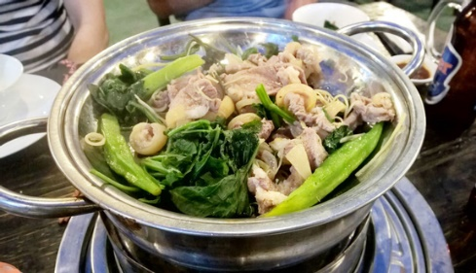
3. **Hàn Quốc mì đen** - *Ăn ai cũng khen* - **99,000 đ/tô**  
   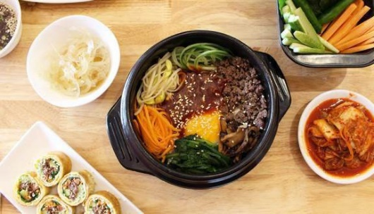
4. **Ốc Sài gòn** - *Ăn khá giòn* - **22,000 đ/đĩa**  
   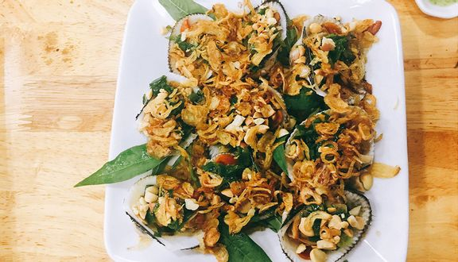
5. **Trà sữa Trân châu** - *Thức uống giảm (số lần) cân* - **35,000 đ/ly**  
   

**Hân hạnh phục vụ Quý khách - Vui lòng Khách đến - Không hài lòng Khách cũng phải đi!**